Filet de rouget poêlé, fleur de courgette farcie et vierge de légume
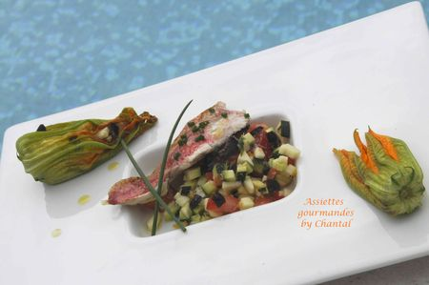
Ingrédients (pour 4 personnes):
4 filets de rougets, 2 courgettes, 1 tomate, quelques pétales de tomates confites, 1/2 citron confit au sel, 10 g de parmesan, 8 olives noires, feuilles de basilic, fleurs de courgette, huile d'olive, sel et poivre.
Préparation:
Couper les courgettes et la tomate en fine brunoise. Mélanger, ajouter le citron confit haché, le basilic ciselé, le parmesan râpé, les tomates confites et les olives hachées. Assaisonner et réserver.
Retirer délicatement le pistil des fleurs de courgette et les garnir avec la farce de légumes.
Arroser d'un filet d'huile d'olive et enfourner 4 à 5 minutes à 150 °C.
Désarêter les filets de rougets. Les cuire à l'huile d'olive, assaisonner.
Déposer la vierge de légumes (froide) au fond des assiettes, dresser une fleur de courgette garnie et un filet de rouget.
Assiettes Gourmandes
http://assiettesduchef.canalblog.com
assiettes.gourmandes@yahoo.fr

